RIWAYAT HIDUP

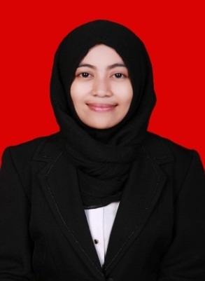
SRI HADRIYANTI.A. Lahir di Limbung, Kecamatan Bajeng Kabupaten Gowa, Provinsi Sulawesi Selatan pada tanggal 18 September 1993. Merupakan anak ketiga dari tiga bersaudara dari pasangan Akhmad.P dan Siti Fatmawati Said. Penulis memulai pendidikan tahun 1999 pada pendidikan dasar di SDN Bonelohe, Kepulauan Selayar Sulawesi Selatan dan lulus pada tahun 2005. Pada tahun yang sama, penulis melanjutkan pendidikan di SMP Negeri 1 Bontomate’ne, Kepulauan Selayar dan lulus pada tahun 2008, kemudian melanjutkan pendididikan di SMA Negeri 1 Bajeng Kabupaten Gowa dan lulus pada tahun 2011. Di tahun yang sama penulis terdaftar sebagai mahasiswa pada jurusan Administrasi Pendidikan Fakultas Ilmu Pendidikan Universitas Negeri Makassar, Program Strata 1 (S1). Riwayat organisasi, sebagai Sekretaris Umum HIMA AP FIP UNM Periode 2012-2013. Anggota BEM FIP UNM Periode 2013-2014.

